今日动态
2024.5.30
一、早晨入园
今天早晨，小朋友们都来的比较准时，都很热情的打了招呼，棒棒哒！个别小朋友来的太早了，请看好我们的入园时间哦！
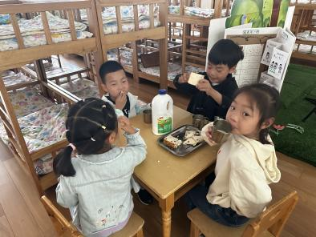 | 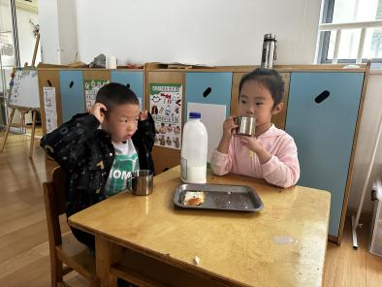

二、集体活动
今天的集体活动是美术《快乐的六一》。 这是一节绘画活动。本次活动主要是在六一儿童节活动开展过后对活动回顾，从而让幼儿建立表象，尝试通过绘画形式大胆地表现“六一儿童节”活动中的愉快气氛。
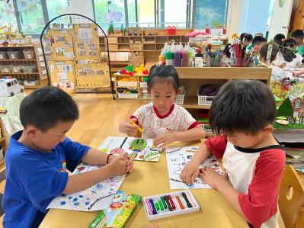 | 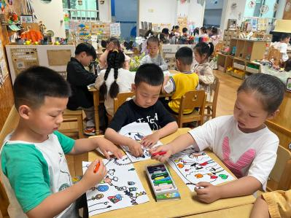 | 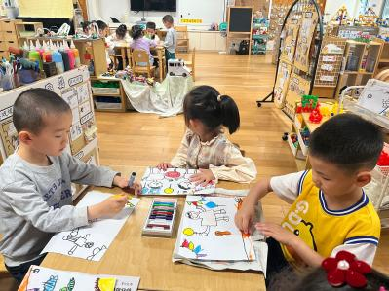
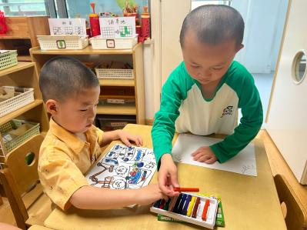 | 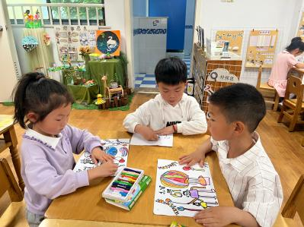 | 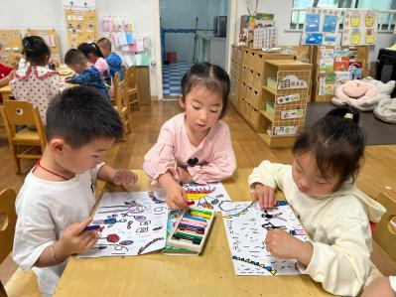

三、户外活动
今天的户外活动是玩轮胎。
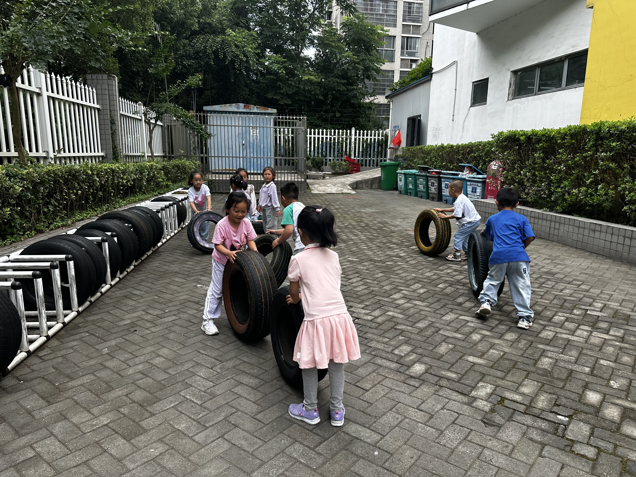 | 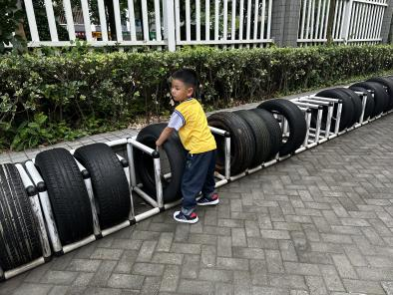 | 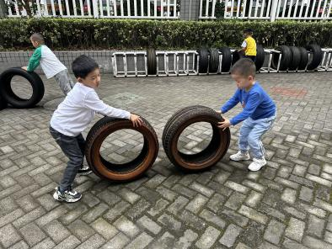
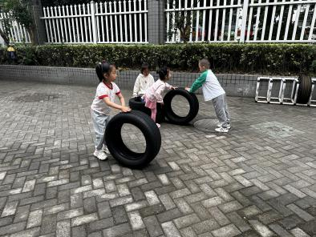 | 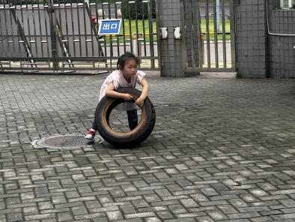 | 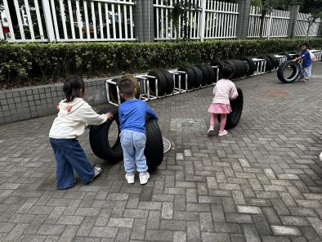

四、区域游戏
小朋友们按照自己选择的区域进行游戏。
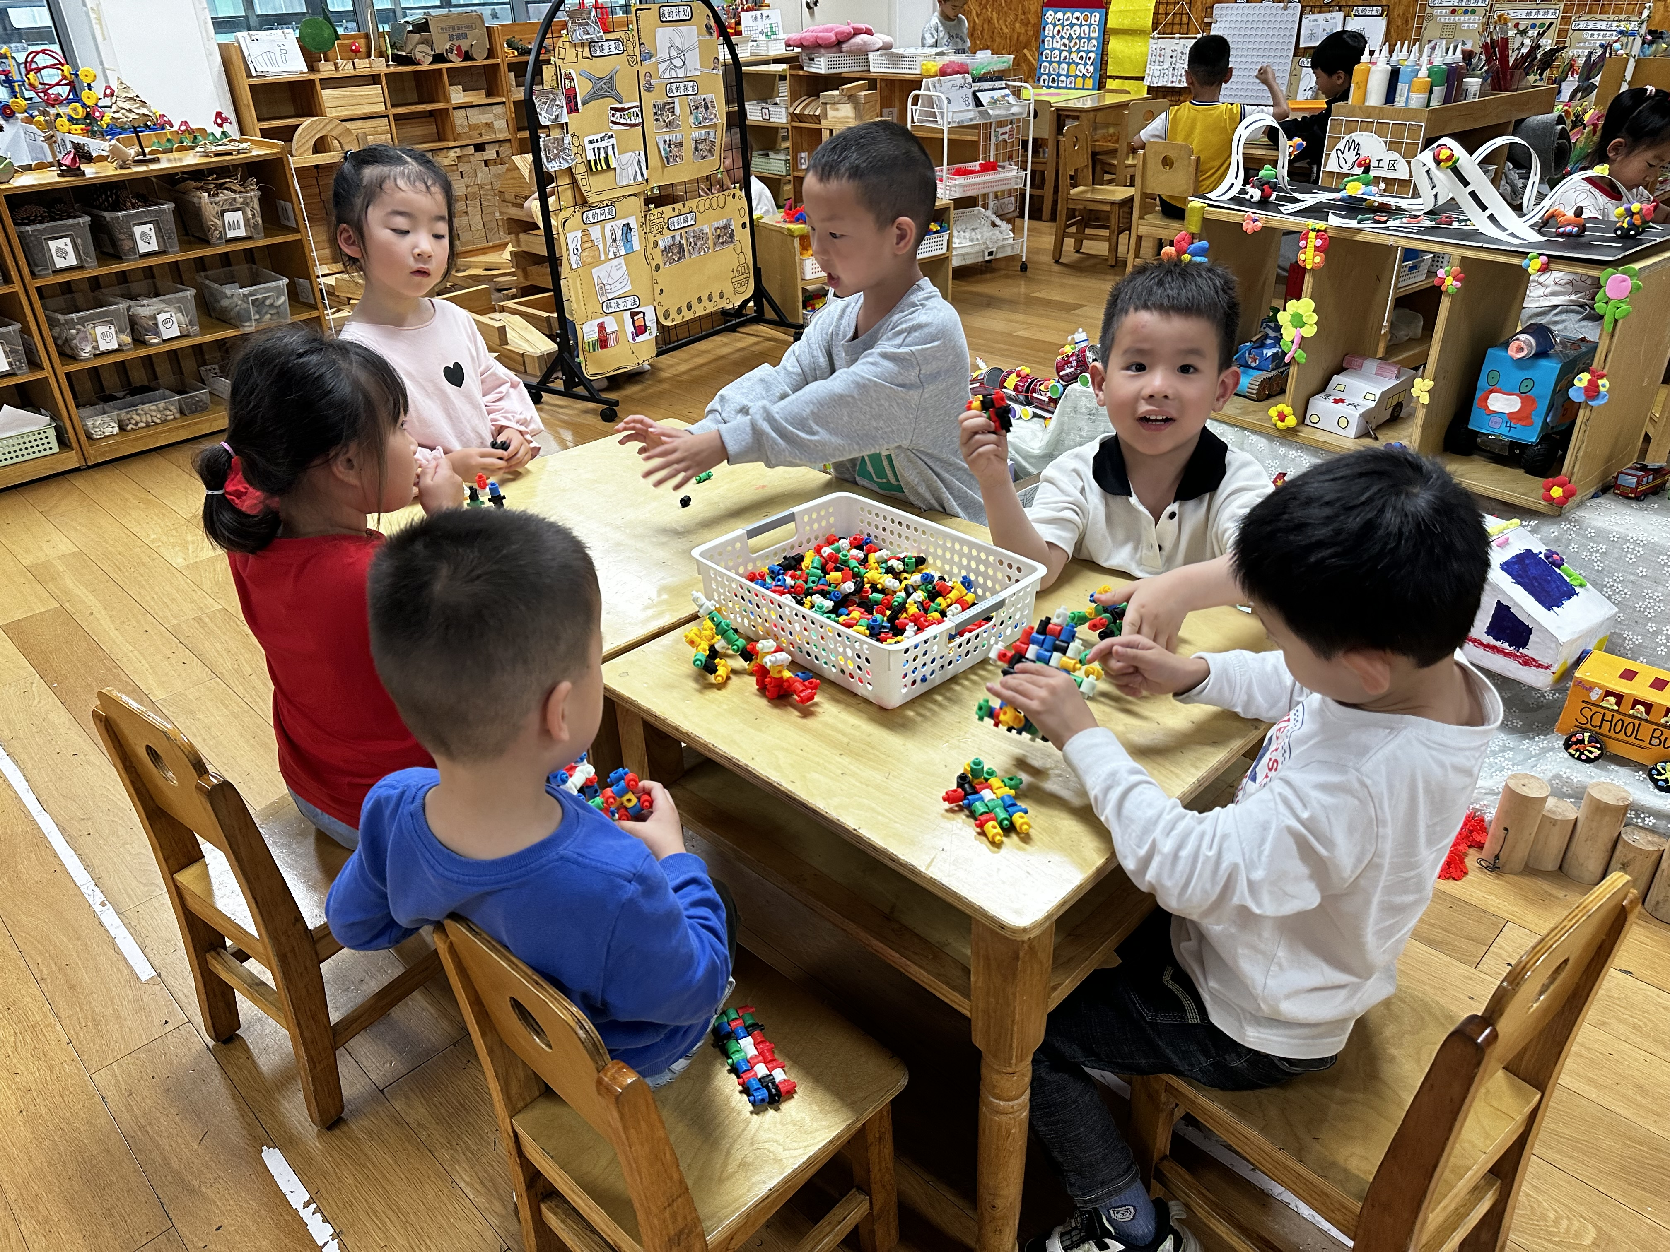 | 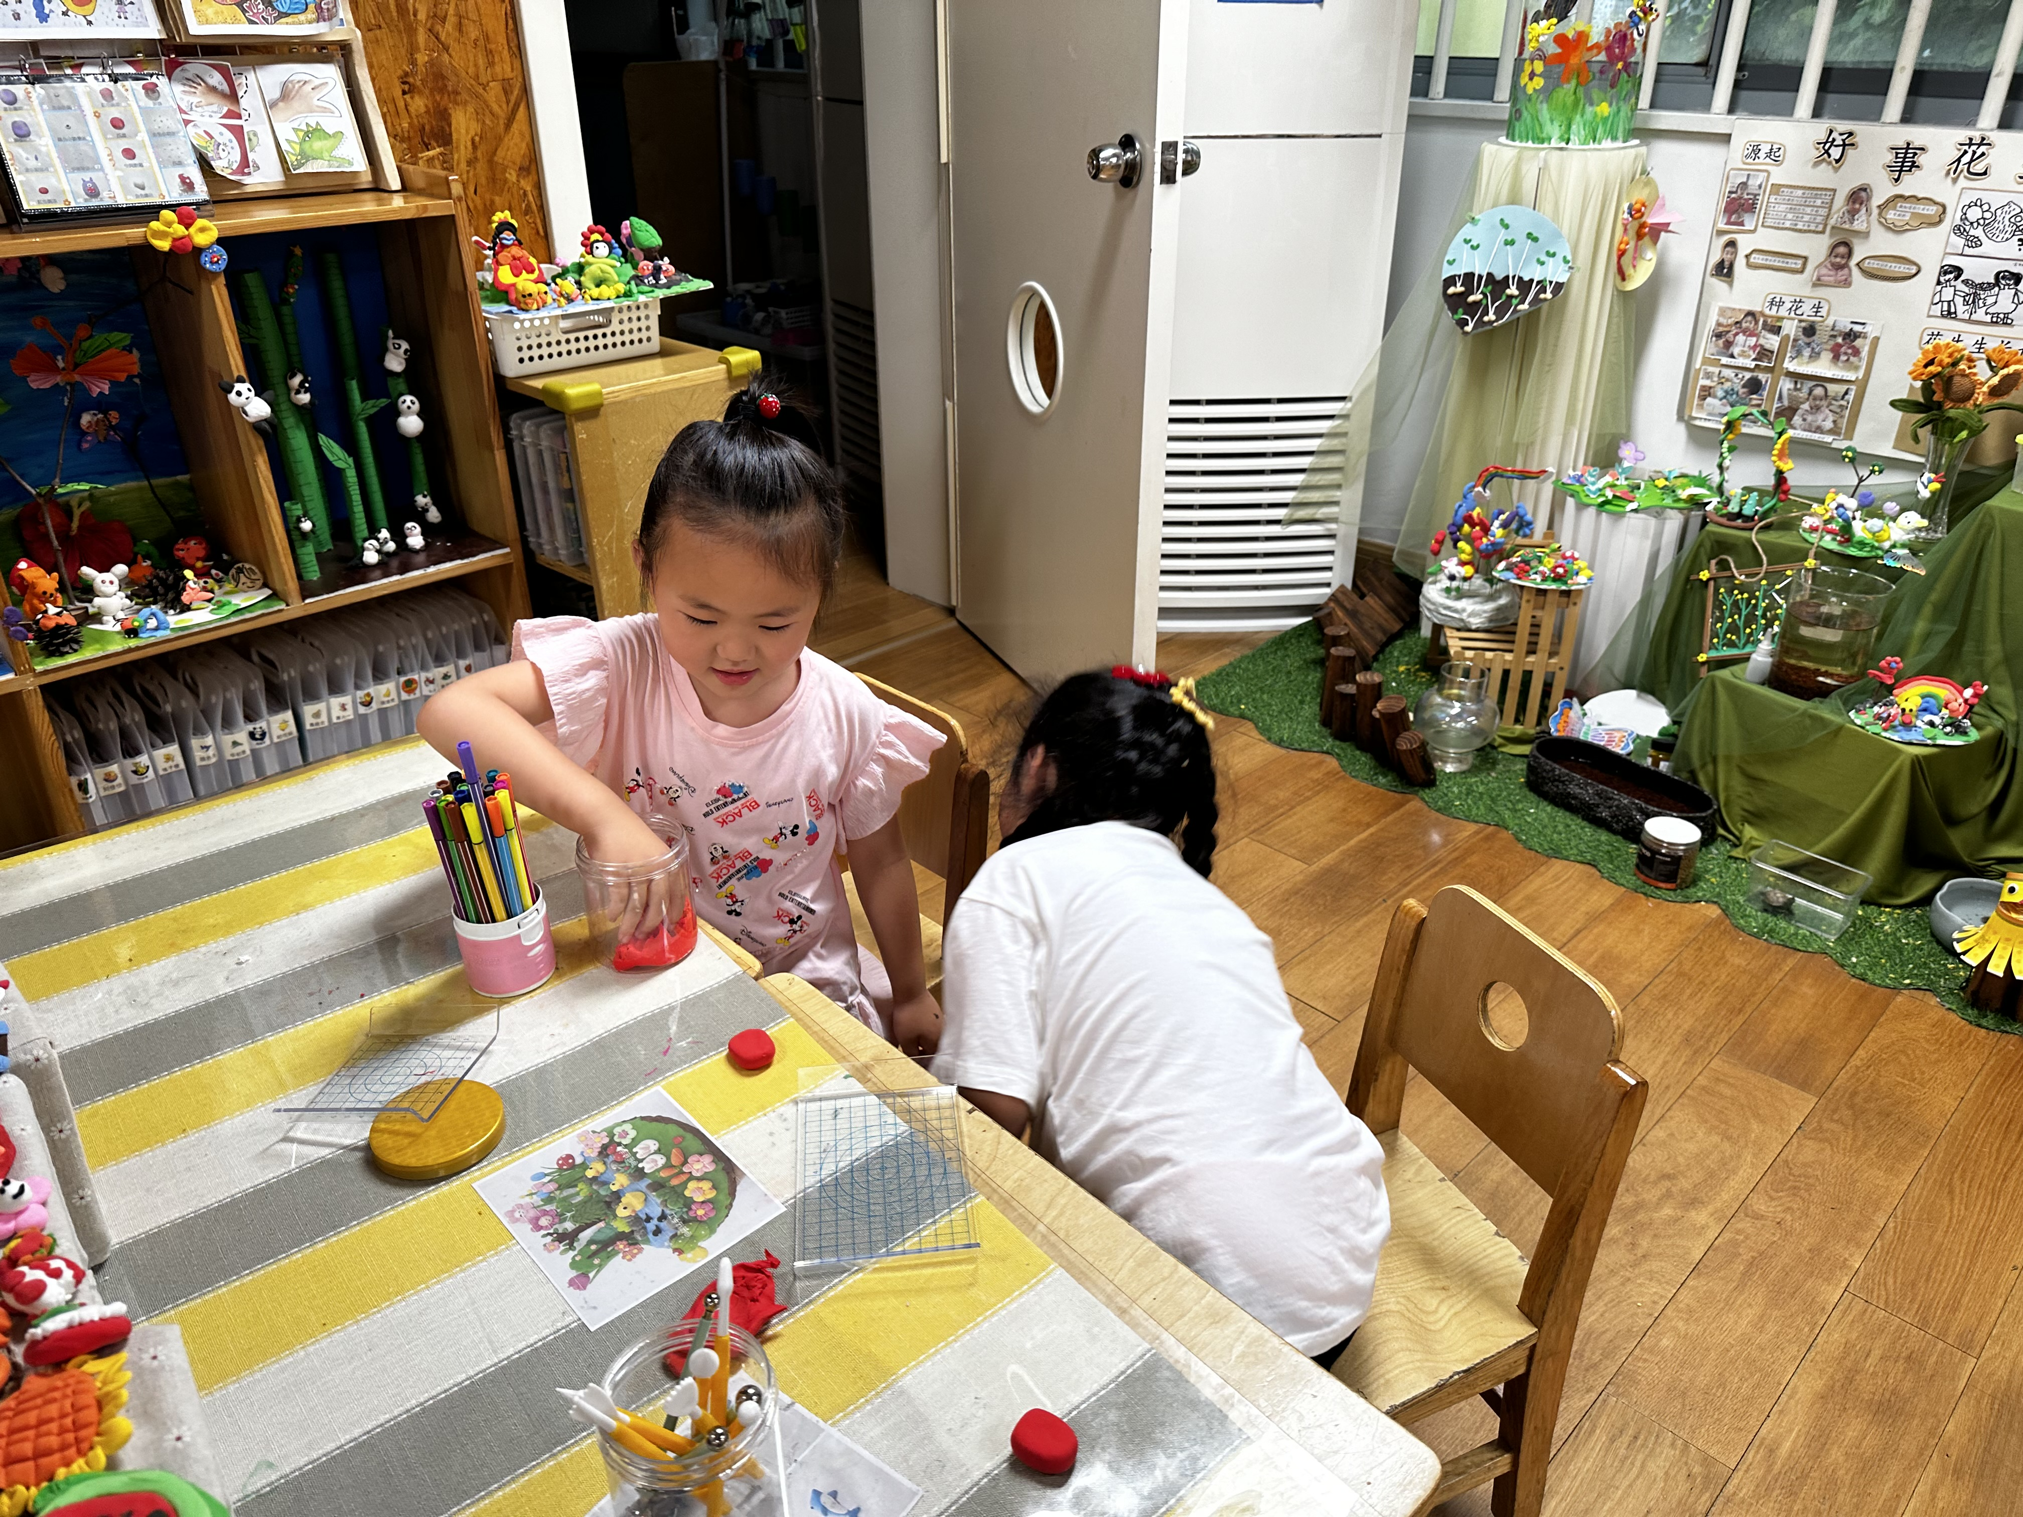 | 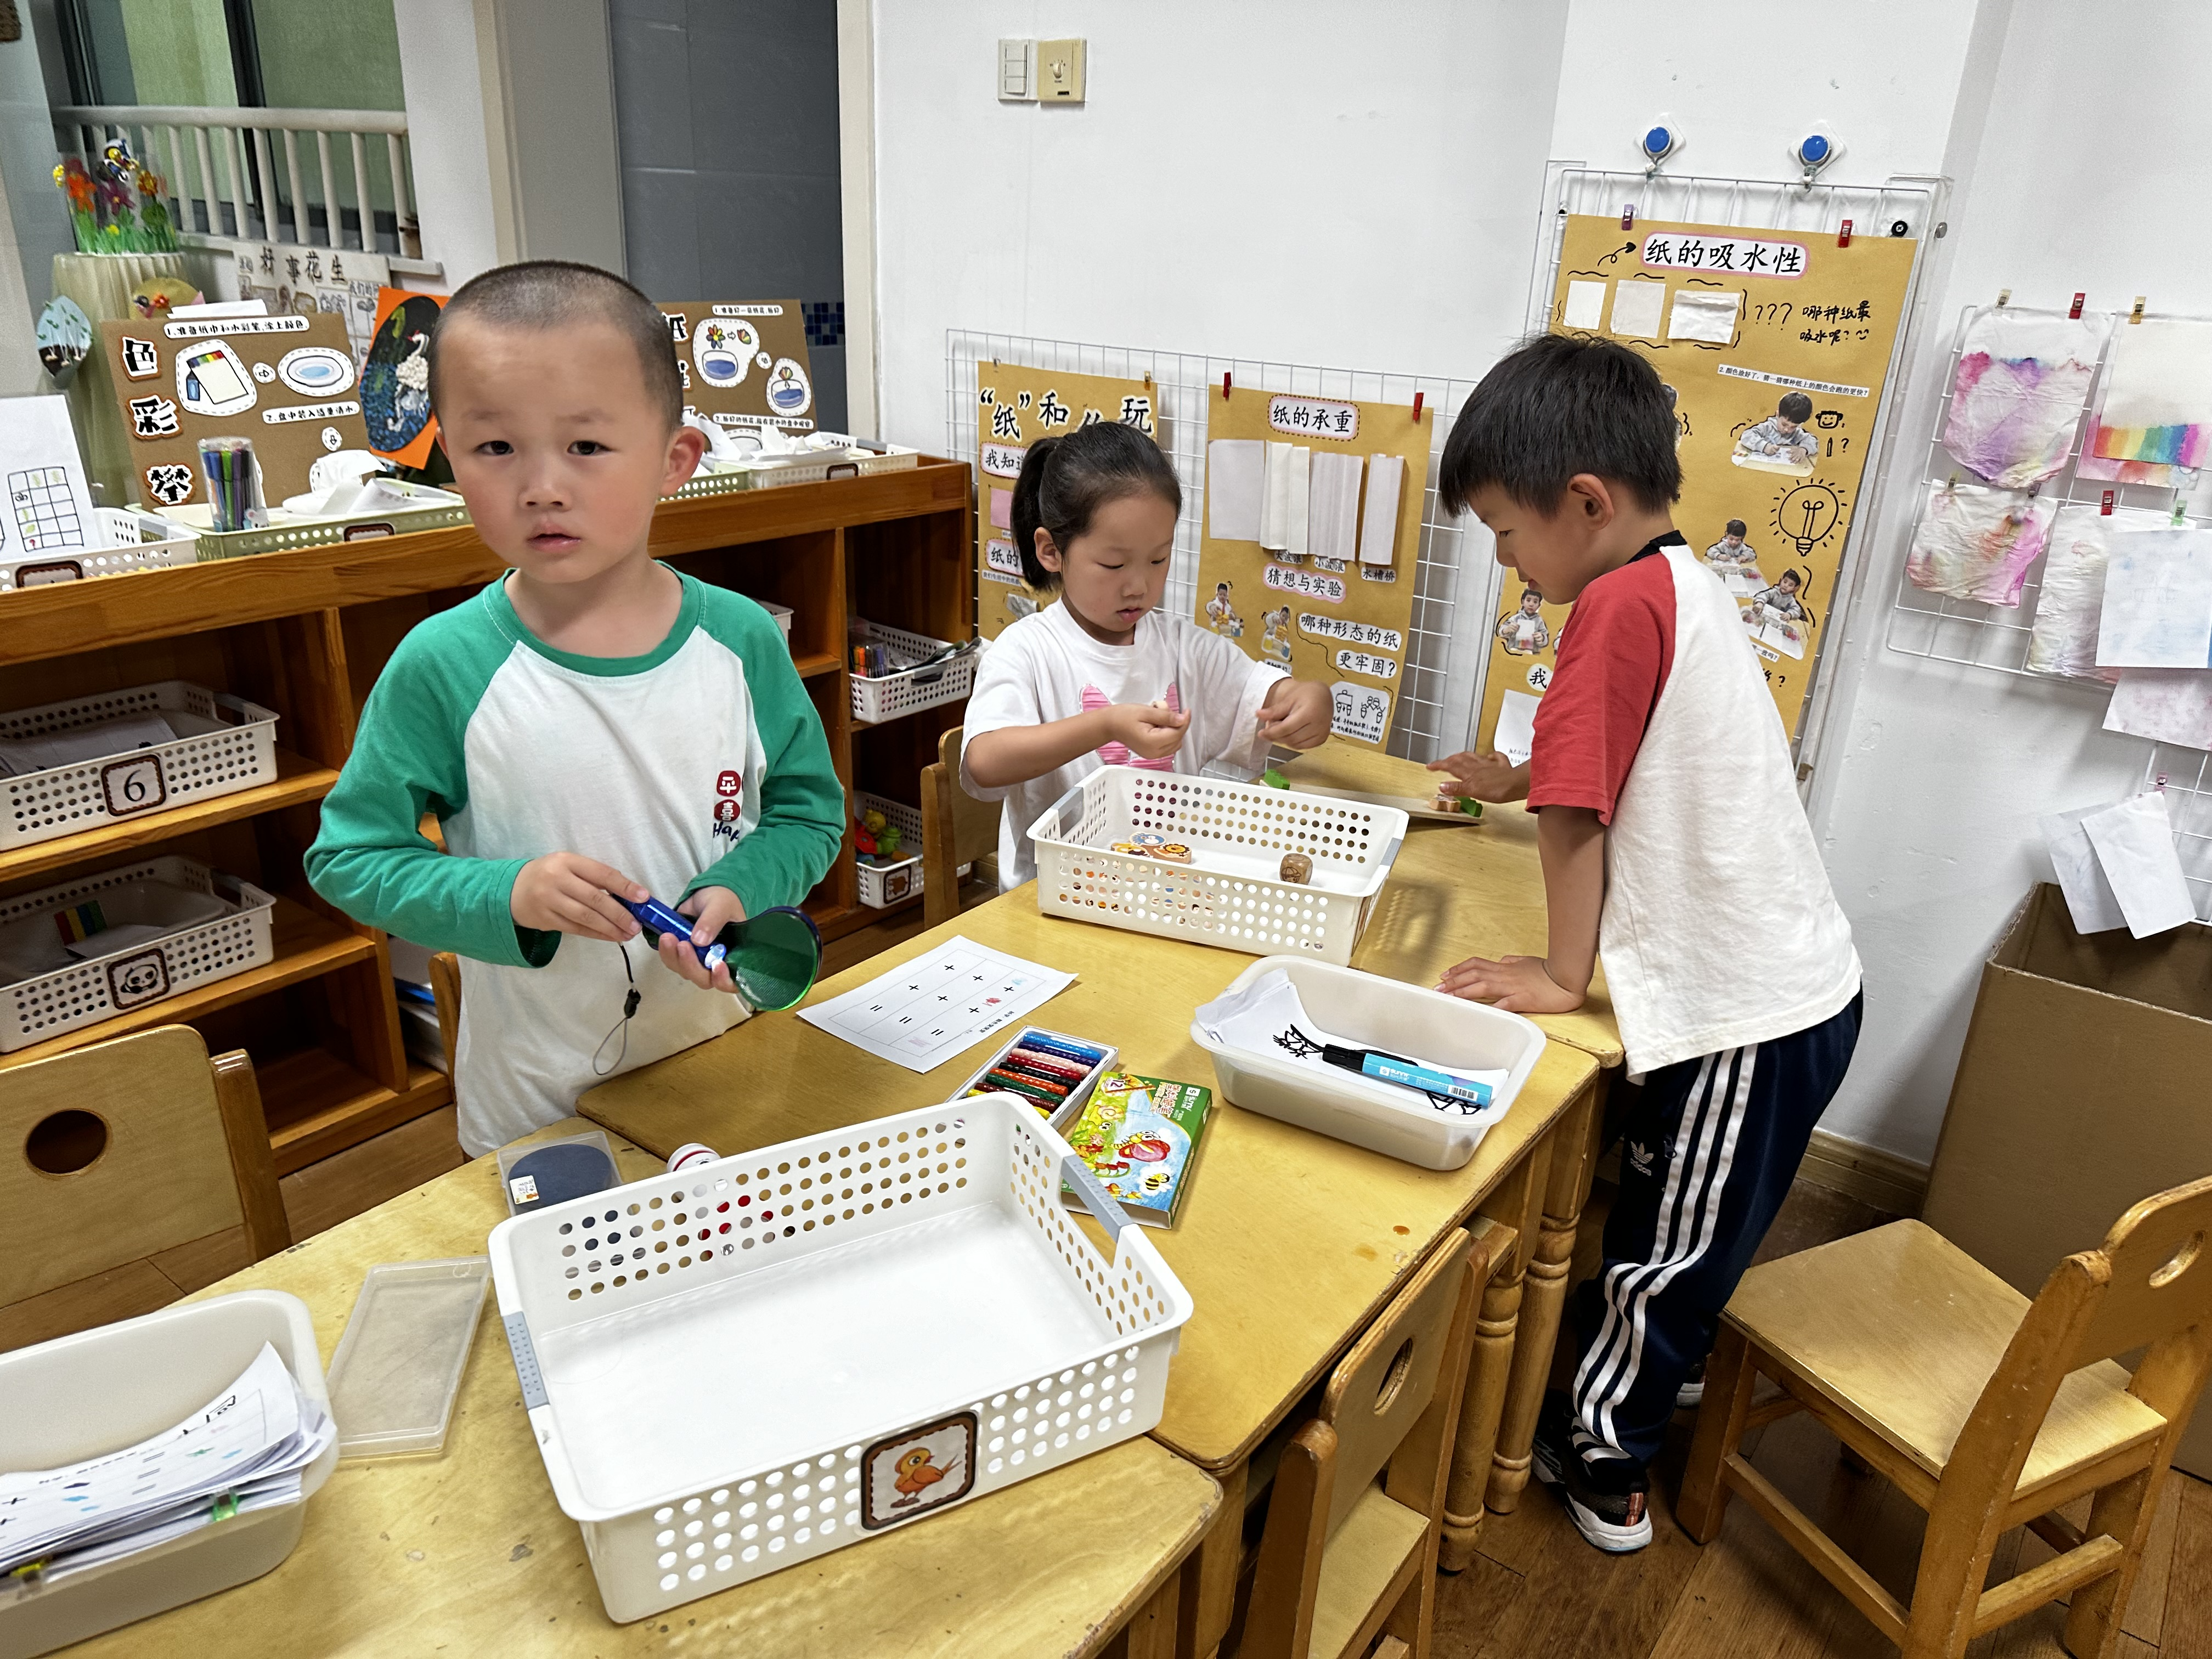
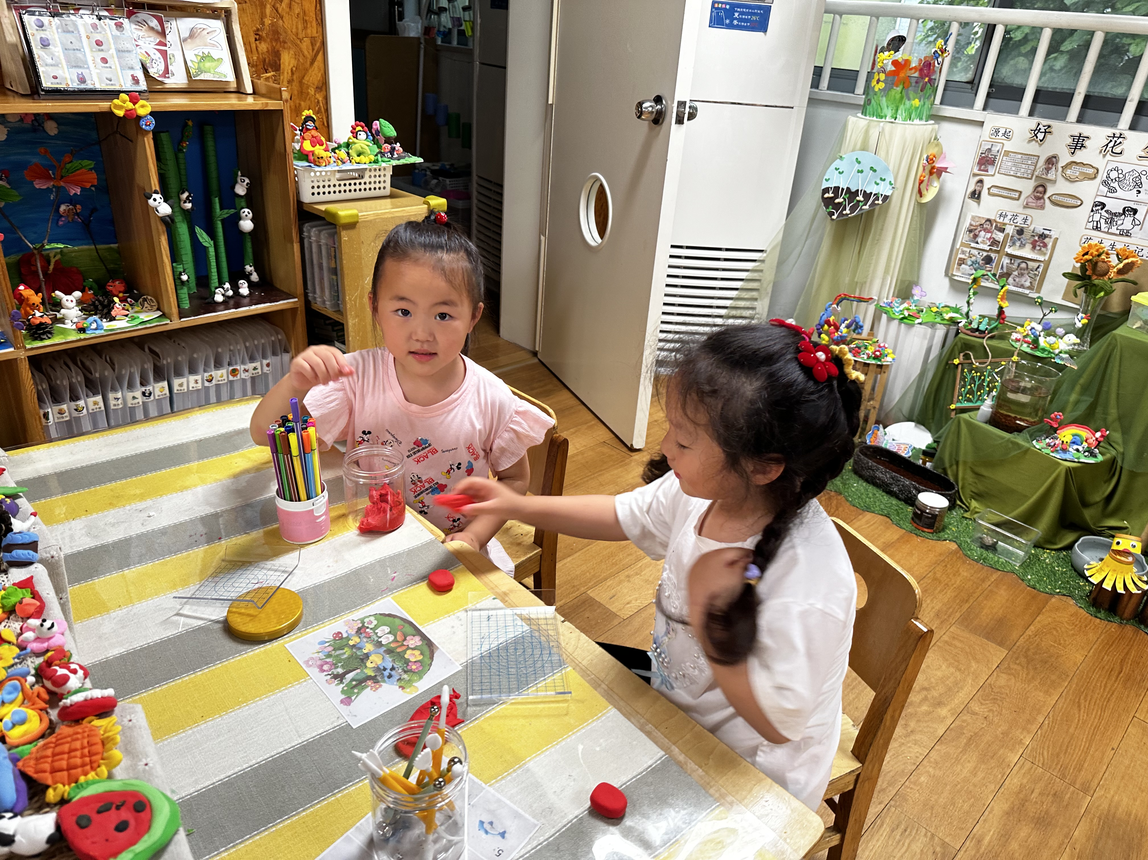 | 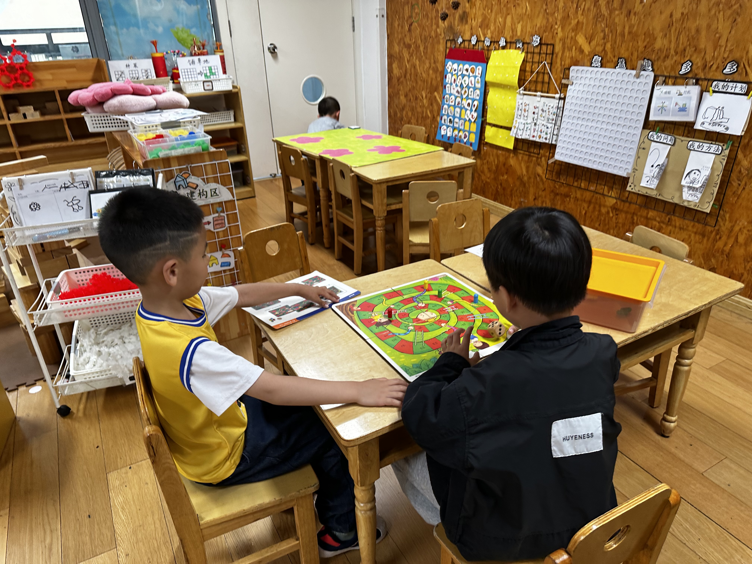 | 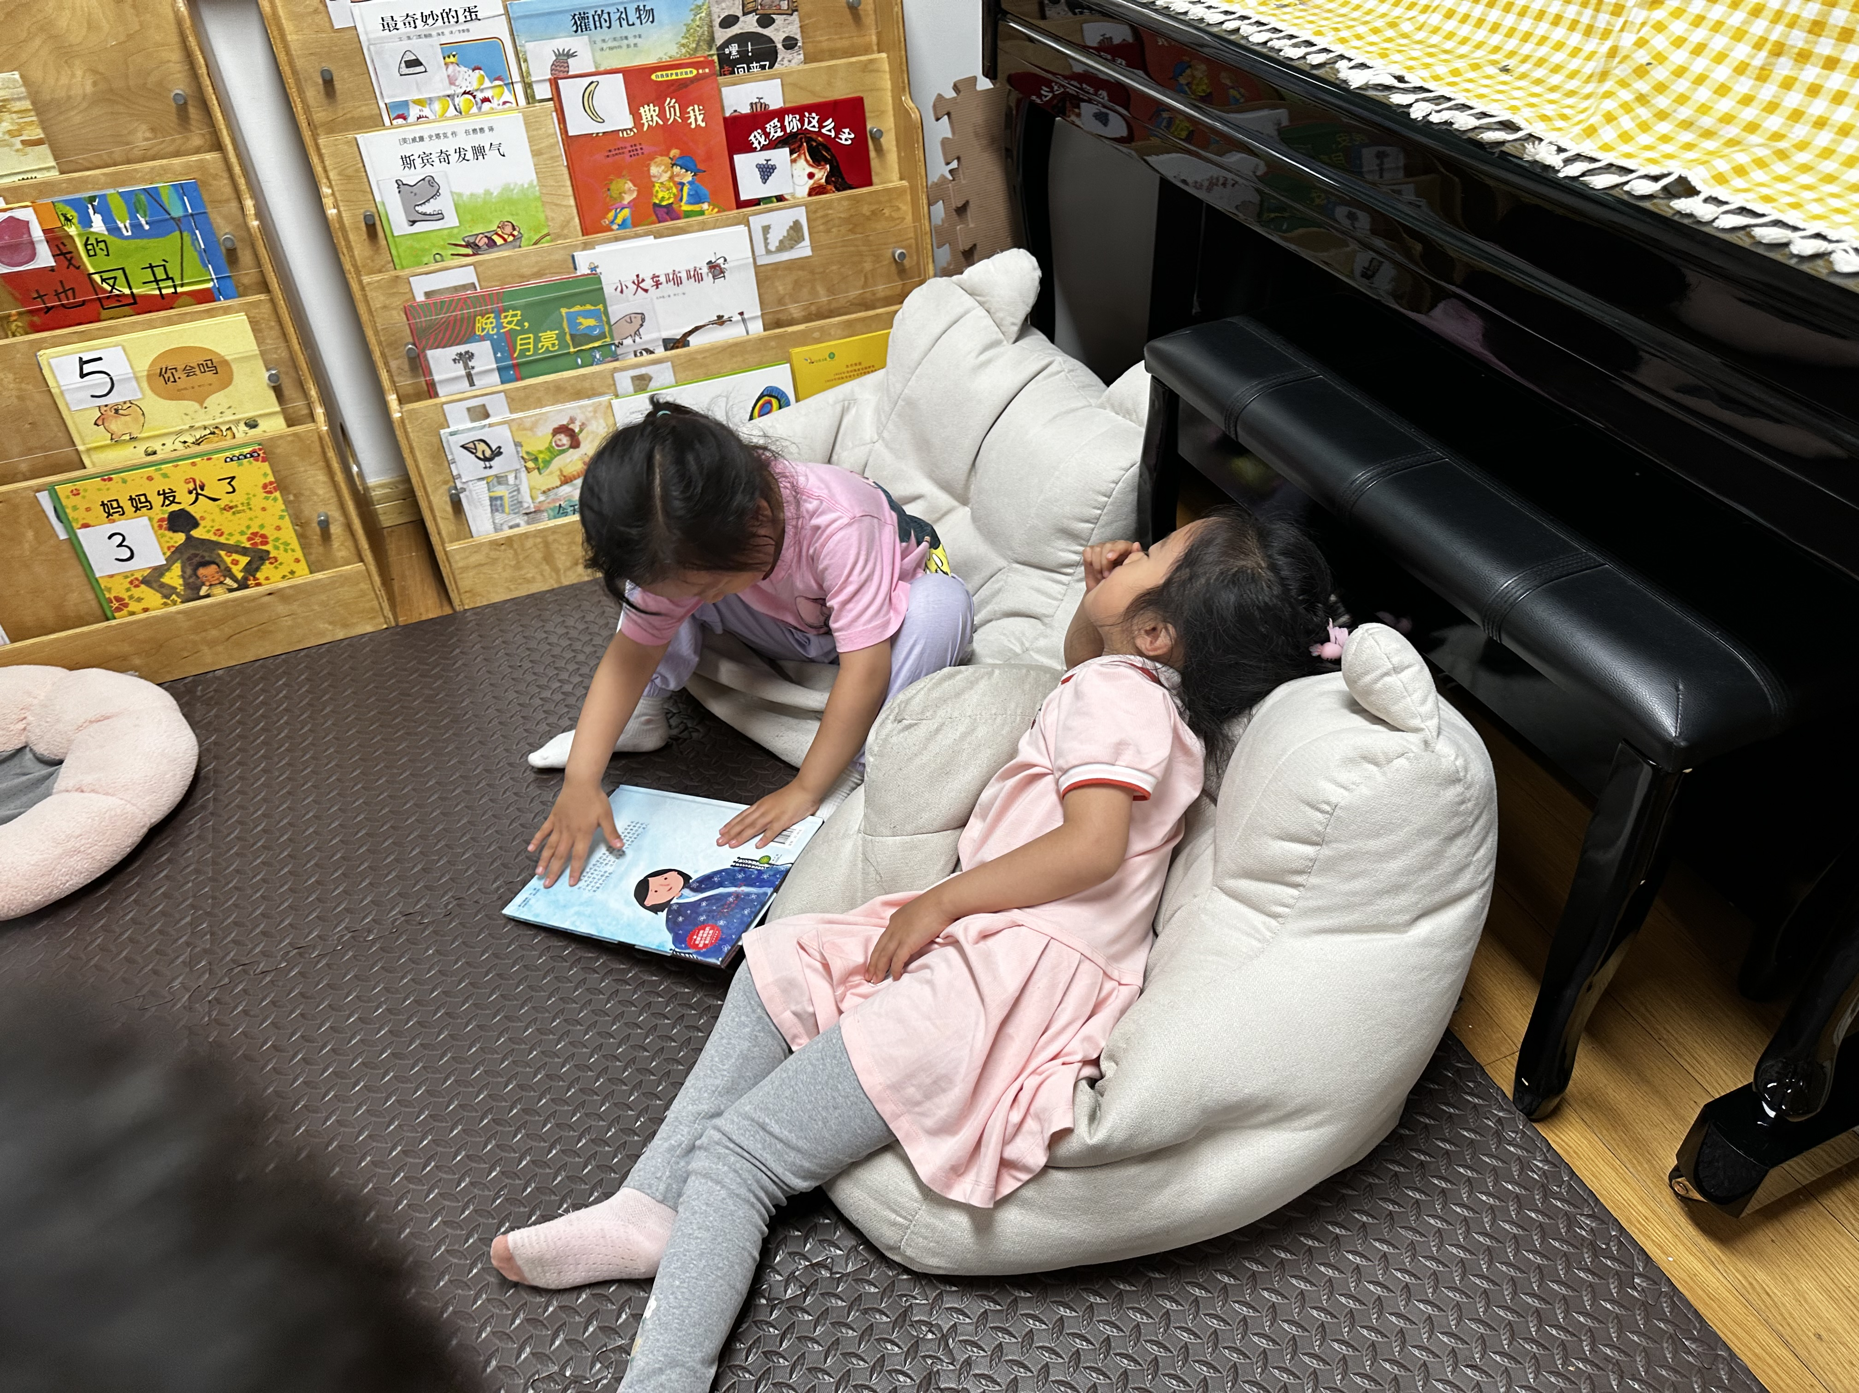

五、温馨提示
亲爱的家长们：
六一儿童节即将到来啦！孩子们憧憬期待此次在幼儿园的六一儿童节，本着孩子们“我的节日我做主”原则上，孩子对自己的节日有自己的想法和规划：
1.明天上午我们将开展丰富多彩的游园活动。
2.在孩子们讨论中得知还想要举行一次“美食分享会”。
3.想要穿着美美的服装来园😊，友情提醒女孩不要穿太长的裙子，不方便玩游园游戏。
请家长朋友们今天为孩子们采购一些零食、水果等带到教室和小朋友们一起分享哦，分享越多快乐越多，相信孩子们能在幼儿园度过一个难忘而美好的儿童节！

